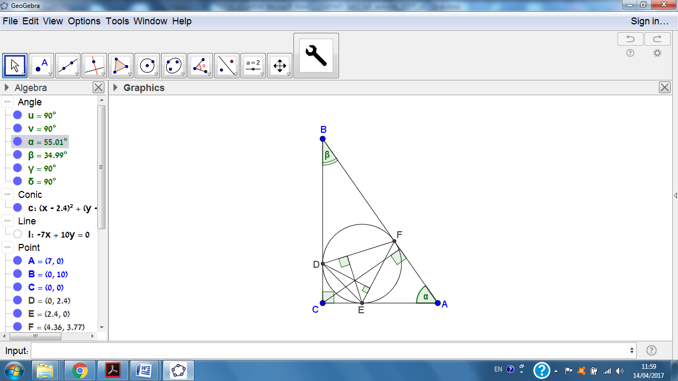**5.** נתון משולש ישר זווית. נתבונן במשולש הנוצר על ידי נקודות ההשקה של המעגל החסום במשולש המקורי עם צלעותיו. הוכיחו כי נקודת חיתוך הגבהים של המשולש שהתקבל נמצאת על הגובה ליתר של המשולש המקורי.

**פתרון.** נשתמש בסימונים של הציור.

במעגל החסום הזווית  נשענת על קשת שהיא רבע מעגל, לכן היא שווה ל-.

נסמן ב-X את נקודת מפגש הגבהים במשולש DEF (בציור רואים, שהיא על הגובה מ-C, אבל אסור להשתמש בזה), ונסמן ב-AD את הגובה מ-C ל-AB.

הזווית  כי היא משלימה את  ל-. אם נצליח להוכיח שגם , נפתור את השאלה.

הזווית בין הצלעות DF ו-FE שווה ל-, לכן גם הזווית בין הגבהים מ-D ומ-E היא , לכן .

במעגל שמרכזו C שעובר דרך D ו-E הזווית הזאת נשענת על הקשת שהיא  מהמעגל, לכן X נמצא על המעגל הזה, על הקשת DE.

המשולש AFE שווה-שוקיים, לכן הגובה בו הוא חוצה-זווית. גם DX מאונך ל-EF, לכן הוא מקביל לחוצה הזווית של A. לכן המשכו של DX פוגש את AC בזווית , כלומר הזווית  שווה ל-. נחסיר את  ונקבל .

במעגל שעובר דרך D, X ו-E שמרכזו C על הקשת XE נשענת זווית  לכן הזווית המרכזית של אותה הקשת היא פי 2, כלומר  וזה מה שרצינו להוכיח.